Laboratorio de Computación
Salas A y B
Profesor: | Ing. Claudia Rodríguez Espino
Asignatura: | Fundamentos de Programación
Grupo: | 1104
No de Práctica(s): | 13
Integrante(s): | Sandoval Castro Josmar Leonardo
No. de Equipo de cómputo empleado: | 49
Semestre: | 1er Semestre
Fecha de entrega: | 11/11/2018
Observaciones:

CALIFICACIÓN: ________________

Objetivo: Elaborar programas en lenguaje C que requieran el uso de archivos de texto plano en la resolución de problemas, entendiendo a los archivos como un elemento de almacenamiento secundario.

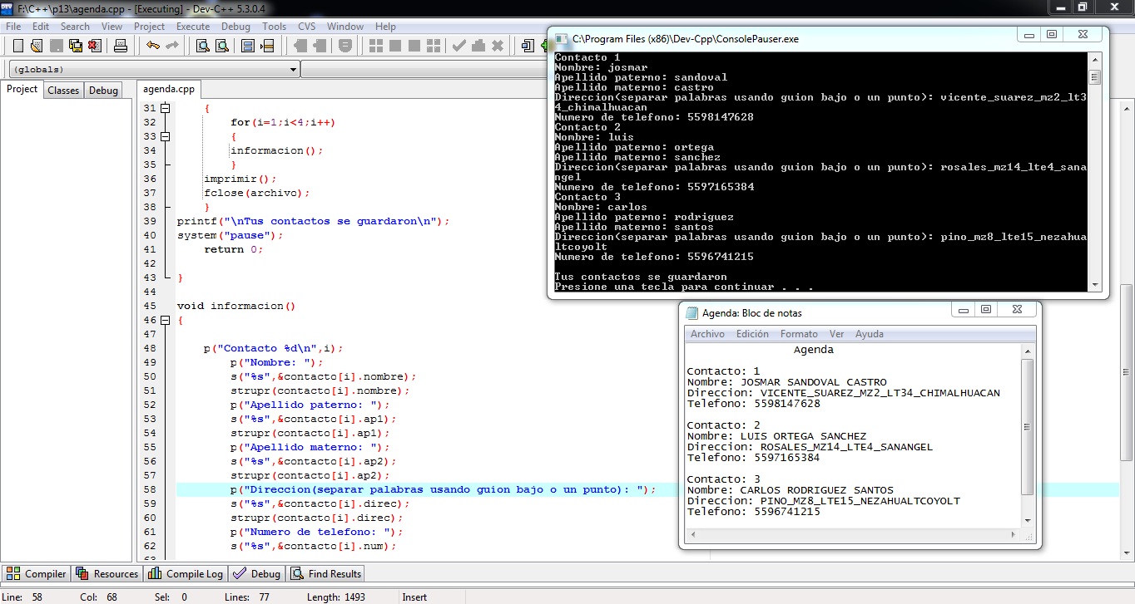

Conclusiones:
Para el manejo de archivos, esta practica fue muy interesante, porque enseña como podemos crear un archivo por ejemplo de texto externo desde el código fuente de algún programa, así como para hacer que lo que ingresemos en el ejecutable del programa en el archivo externo se imprima en el formato que queramos darle por ejemplo en el directorio que hice, además de que también se pueden borrar textos y algunas otras cosas.

